**Майстер – клас «Виготовлення брошки».**

**ТЕМА:** **Виготовлення сувенірів патріотичного характеру. Виготовлення фетрової брошки в українському національному стилі.**

**Мета:** розрізняти різні види мистецтва та розумітися в них; навчитися працювати в колективі, проявляти творчу ініціативу; виховати в здобувачів освіти почуття патріотизму шляхом модернізації сучасних видів мистецтв до українського стилю.

**Обладнання:** 2 аркуша фетрового паперу синього та жовтого кольору або ж за бажанням школяра можна заздалегідь підготувати папір розмальований у стилі вишиванки або ж роздрукований у будь-який інший патріотичний принт; наповнювач (холлофайбер чи синтепон); вирізані шаблони у формі серця; нитки в синьому та жовтому кольорі, або в такому, який пасуватиме до обраного здобувачем освіти паперу; олівець; ножиці; клейовий пістолет.

**Час, необхідний для виготовлення сувеніру:** 30-35 хвилин.

**Рекомендації:** дане заняття можна провести перед Днем Конституції України, Днем незалежності України або ж просто перед Днем святого Валентина.

**ХІД ЗАНЯТТЯ:**

І.ВСТУПНА ЧАСТИНА

Організаційний момент

Привітання

Перевірка готовності до заняття

Повторення правил технічної безпеки під час роботи

Як треба поводитись під час роботи?*(слухати педагога, піднімати руку, не вигукувати, допомагати товаришам)*

Яким повинно бути робоче місце після роботи?*(чистим і охайним)*

З якими гострими інструментами ми працюємо сьогодні?

*(з ножицями, з олівцем)*

Як треба передавати ножиці?*(кільцями від себе)*

Як повинні ножиці лежати на столі, якщо ми ними не працюємо?*(ножиці повинні бути закритими)*

Демонстрація примірника роботи, оголошення теми і мети занятття.

Тема нашого заняття – виготовлення сувеніру – патріотичної брошки.

Які кольори ми будемо використовувати при виготовленні патріотичного сувеніру? *(блакитний, жовтий)*

До якого свята доречний цей подарунок? *(До Дня Незалежності України, Дня Прапора тощо)*

ІІ.ОСНОВНА ЧАСТИНА

1.Теоретична частина

Сьогодні у своїй роботі ми використовуватимемо кольорову гаму, притаманну нашому державному прапору.

Щороку 23 серпня відзначається свято, присвячене одному з головних символів України - Дню Державного Прапора. Що він символізує? Синьо-блакитні та жовто-золоті кольори сотні років супроводжували українців у важкі часи, під час розквіту національної ідеї та боротьби за незалежність.

Історія нашого прапора справді багата і цікава, вона ілюструє історію нашої державності.

1 Перший прапор. Перша згадка про поєднання синього і жовтого кольорів на офіційній символіці датується 1256 роком - це був герб Львова із зображенням жовтого лева на синьому тлі, який подарував місту галицький князь Данило. Золотий і синій кольори використовувалися також на гербі Галицько-Волинського князівства.

2 Прапор з жовтою смугою вгорі. Офіційно синьо-жовта атрибутика почала використовуватися у 1848 році, на початку українського національного відродження в Галичині та на Буковині. Центральна Рада Росії проголосила своїм гербом лева на синьому тлі та синьо-жовтий прапор. Такий же прапор, тільки з жовтою смугою вгорі, був державним прапором УНР.

3 Пшениця або Бог. За однією з версій, синій колір на прапорі символізує небо, а жовтий - колосся пшениці. За іншою - це символи двох головних стихій природи: води і вогню. Релігійно жовтий колір уособлює Творця, а синій - все земне.

4 Два роки позбавлення волі. За радянських часів зберігання синьо-жовтого полотнища вважалося злочином і каралося позбавленням волі на два роки. Поява українського прапора в громадських місцях була сприйнята як надзвичайна подія.

5. Прапори-рекордсмени. У 2014 році в Артемівську (з 2016 року місто змінило назву на Бахмут) було розгорнуто найбільший прапор - 300-кілограмовий біколор площею 2400 м². Найдовший з них сягає 9,5 км і розташований у Тернопільській області. Урочисте підняття найбільшого прапору відбулося 23 серпня 2021 року на майдані Соборному у місті Житомирі. Розмір прапору становить 14 х 8 метрів, вартість полотна – 2,6 млн. грн. висота флагштоку – 50 метрів. Прапор Дніпра у 2018 році утримує два рекорди: як найбільший прапор над містом та як прапор з найвищим флагштоком - його висота становить 72 метри. Ще один крутий рекорд: у 2016 році українські альпіністи встановили синьо-жовтий прапор на висоті 6 872 метри на вершині найвищого вулкану світу Охос-дель-Саладо в Андах.

6. Футбол, прапор, гопак. 27 липня 1976 року під час футбольного матчу в Монреалі між збірними командами НДР та СРСР вболівальник вибіг на поле з прапором України в руках Данило Мигаль і станцював гопака. Акція тривала 15 секунд, після чого в ситуацію втрутилася поліція. На самому стадіоні 150 українців вивісили банер з написом "Свободу Україні!". Мігаль пояснив, що хотів драматизувати долю українського народу та підтримати українських футболістів.

7. Прапор «кіборгів». Під час оборони Донецького аеропорту «кіборги» неодноразово піднімали прапор над будівлями, незважаючи на постійні обстріли. Жовто-блакитний стяг літав над диспетчерською вежею доти, доки її не знищив ворог. Сьогодні, двічі на рік, прапор з Донецького аеропорту піднімається над військовою частиною у Кропивницькому.

2. Практична частина: роз'яснення вчителем етапів роботи

Встановлення оптимістичного психологічного настрою на роботу:

Кожен учасник майстер-класу повинен пам'ятати, що він дуже здібна людина, яка досягає успіху в будь-якій справі, за яку береться.

Сьогодні ми будемо наполегливими і терплячими, працьовитими і з гарним настроєм, у нас все вийде. І якщо раптом на якомусь етапі виникнуть труднощі, ви обов'язково все подолаєте, адже у вас є вчитель і друзі, які допоможуть.

АЛГОРИТМ виготовлення патріотичної брошки

1. Приготувати два шаблони для бажаної форми патріотичної брошки (в нашому випадку – серце). Однин із шаблонів необхідно залити цілим, а інший – розрізати навпіл.

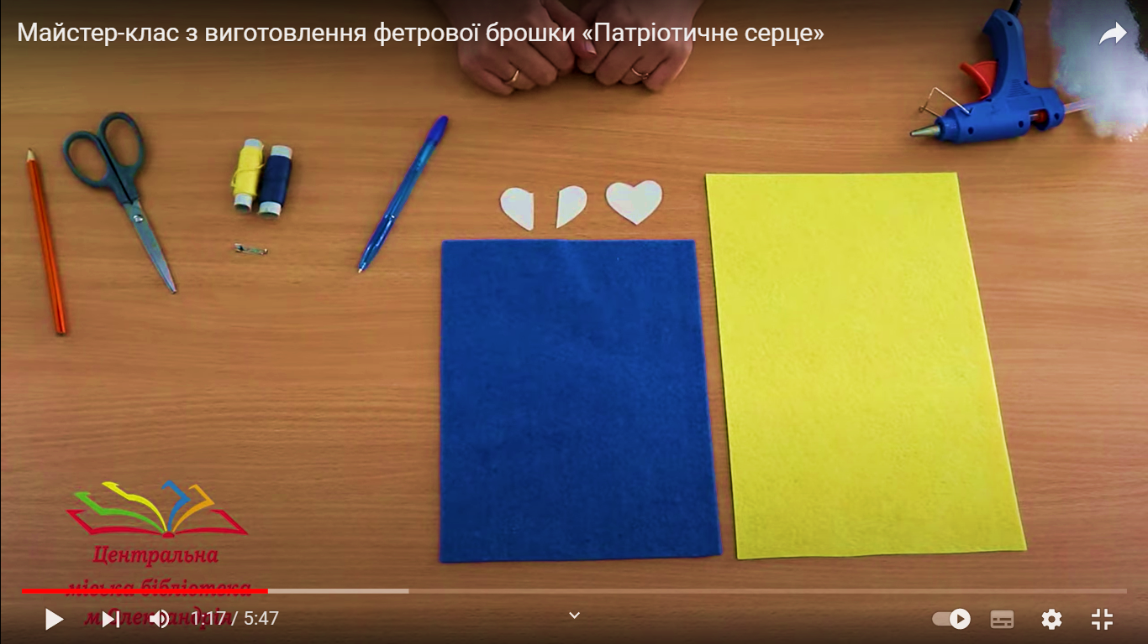

2. Прикладаємо шаблон до фетрового паперу обох кольорів та обводимо олівцем, а після цього вирізаємо папір ножицями. Такі ж самі дії слід провести з половинкою нашого шаблону.

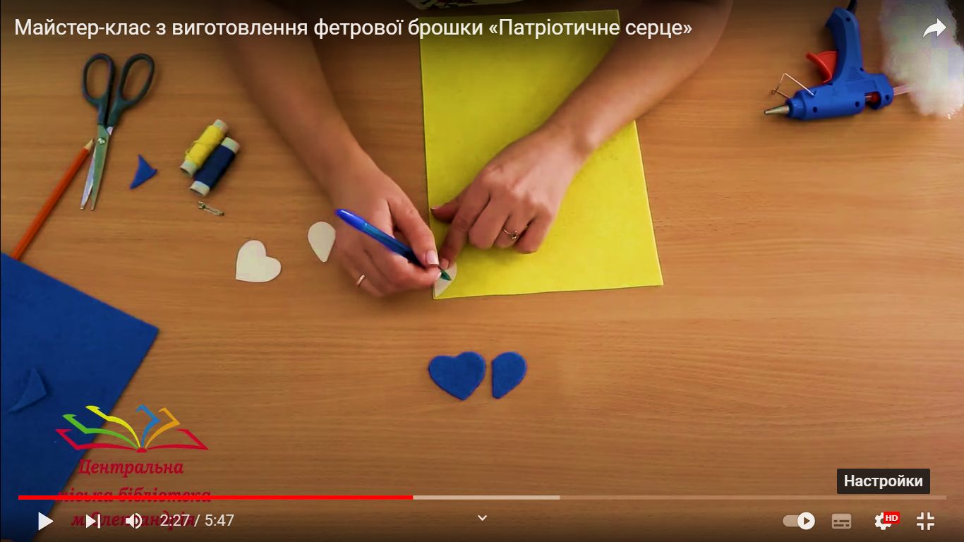

3. Скласти деталі між собою та зшити їх ниткою між собою петельним швом.

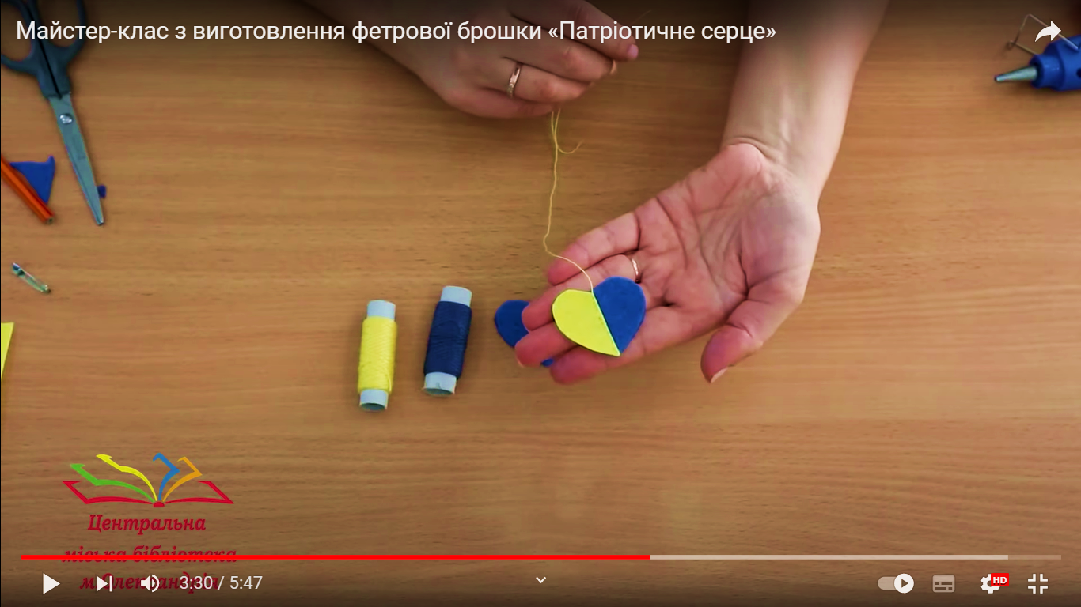

4. Обшиваємо виріб по краям, проте залишаємо невеличкий проміжок між двома частинками фетрового паперу для того, щоб помістити туди наповнювач, цим самим зробивши виріб об’ємним. Після цього зшиваємо проміжки між собою.

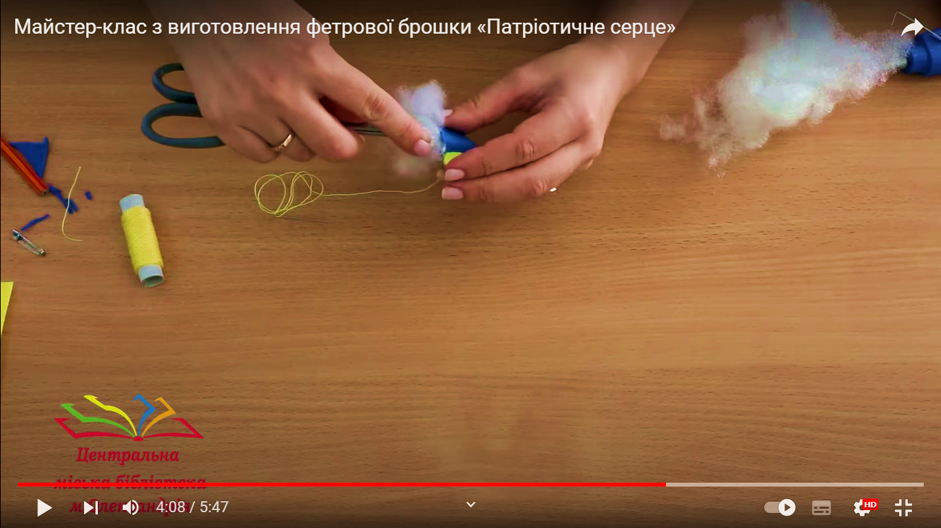

5. Виріб майже готовий. На даному етапі необхідно або пришити, або приклеїти основу до виробу.

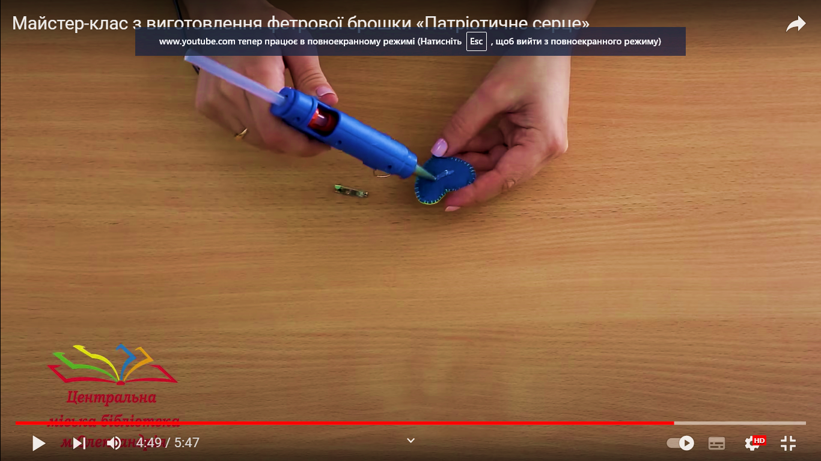

6. Готовий виріб.

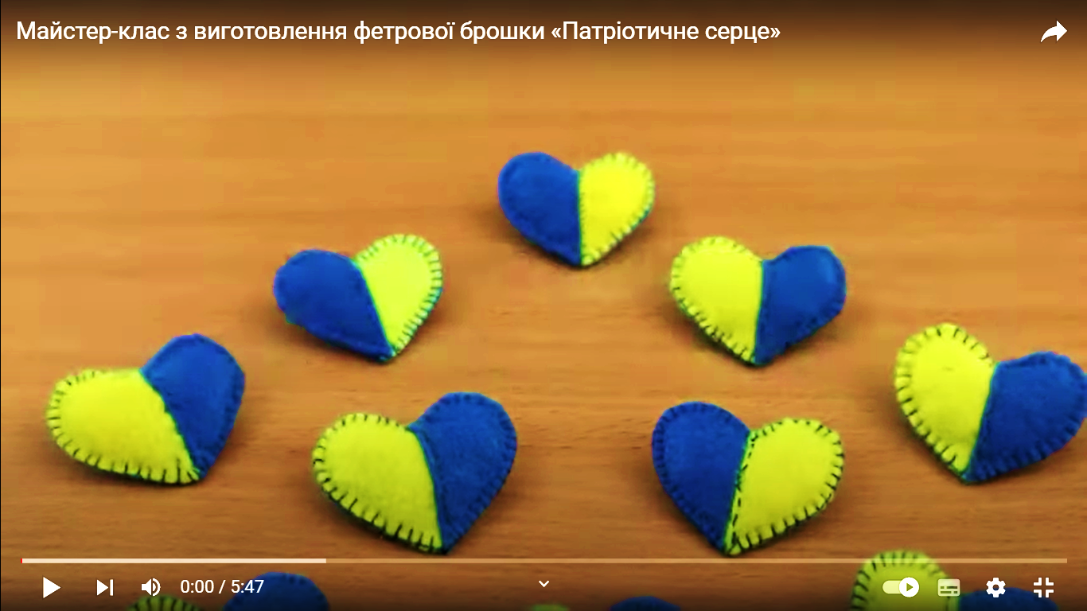

|  |
| --- |
|  |

ІІІ.ЗАКЛЮЧНА ЧАСТИНА

1. Підведення підсумків заняття.

Я вітаю всіх учасників з вдало виконаною роботою. Сьогодні кожен став майстром з виготовлення патріотичних брошок.

І так як ми виготовляли патріотичні брошки, то я пропоную прикріпити до них папірці з вітаннями. Учням пропонується написати побажання країні. Якщо у декого виникають труднощі, можна вибрати кілька варіантів з запропонованих вчителем побажань.

2. Демонстрація робіт учасниками.